КЗО «Дніпропетровський навчально-реабілітаційний центр №1» ДОР»

Конспект відкритого заняття з малювання
на тему «Зимові пейзажі»

Підготувала вихователь
Самойленко Ірина

Дніпро 2018
Конспект заняття з малювання на тему: «Зимові пейзажі»
Мета: Продовжити вправляти людей у вмінні передавати красу зимової природи в малюнку. Вчити використовувати в малюванні нетрадиційні інструменти (ватні палички), поєднувати малювання з елементами аплікації , для більшої виразності малюнка. Закріпити поняття «широке», «вузьке». Вміння добирати фарби відповідного кольору. Доповнити знання дітей про зимову пору року. Розвивати уяву, фантазію дітей, виховувати любов до природи, охайність в роботі, естетичні смаки та почуття.
Обладнання: фарби, пензлики, клей, склянки з водою, тарілочки, вата, картинка з зимовим пейзажем, відео «Зимовий пейзаж», аудіо запис «Завітала зимонька», іграшковий слоник, серветки, зразок, тематичні малюнки «Зимові розваги», модель зимового дерева.
Хід заняття
Діти вітаються з гостями.
- Діти яка зараз пора року?
- Так вірно, а взимку у нас холодно чи тепло?
-А ось зараз до нас прийде ще один гість, з далекої Африки, там навіть взимку тепло. Давайте запросимо гостя, та дізнаємось навіщо він приїхав до нас.
До групи заходить слоненя, вітається з дітьми.
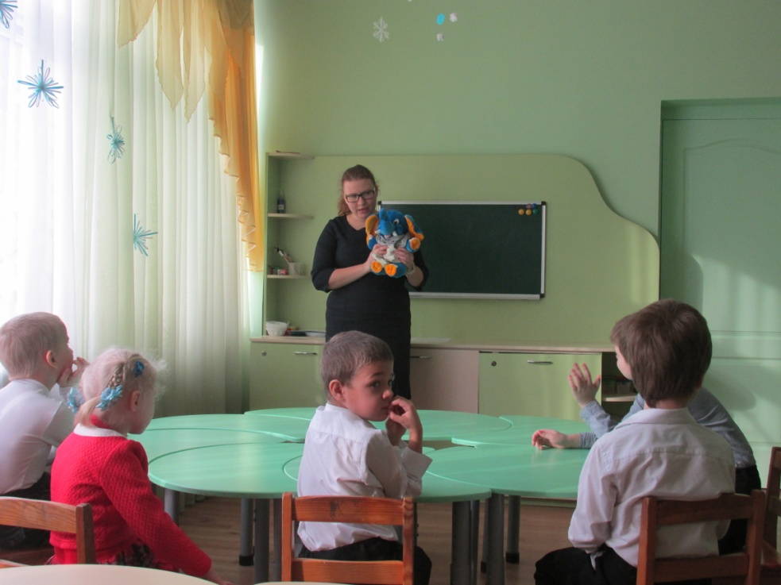
- Діти, колись давно мій друг зайчик надіслав мені ось цю фотографію і з цих пір я мріяв побачити сніжок. Чи правда у вас є взимку така краса?
- Відповіді дітей
Слонику, ти не засмучуйся, але у нас стало трошки тепліше і весь сніжок розтанув…
- Дітки, давайте допоможемо слонику і розповімо про нашу зиму?
Сніжну зиму дуже полюбляють дітки, тому що зі снігом весело грати. Як можна грати зі снігом? (грати у сніжки, будувати сніжні замки, ліпити сніговика) Діти разом з вихователем розповідають віршик:
Він не лялька не людина
На снігу стояти звик
В нього ніс - смачна морквина
Хто це? Звісно сніговик!
А ще дуже весело спускатися з гірки на санчатах.
Зі снігом не тільки весело гратися, але ще він дуже красивий. Діти роздивляються тематичні малюнки «Зимові пейзажі».
- Який все ж таки сніжок красивий. я ще більше полюбив його. Як би я хотів показати усім моїм друзям – звірятам з Африки цю красу.
Дітки, а давайте допоможемо слонику, та виготовимо для його друзів сніжні малюнки подарунки?
Обстеження зразку, та моделі дерева.
Спочатку намалюємо стовбур, якого кольору він буде?
Для стовбура потрібно обирати широкий пензлик, для гілочок тоненький та вузенький. Тепер будемо малювати сніжок, якого кольору оберемо фарбу? Малювати будемо ватними паличками. Сніжок, що вже нападав намалюємо пензликом і додамо трошки блиску, бо сніг дуже красиво блищіть.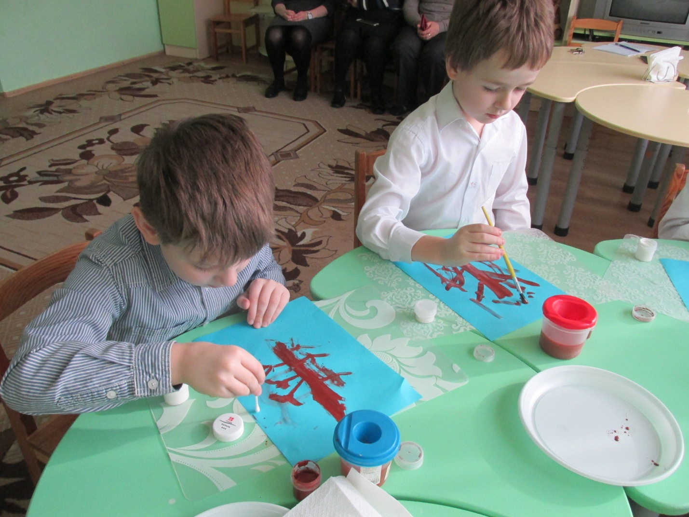
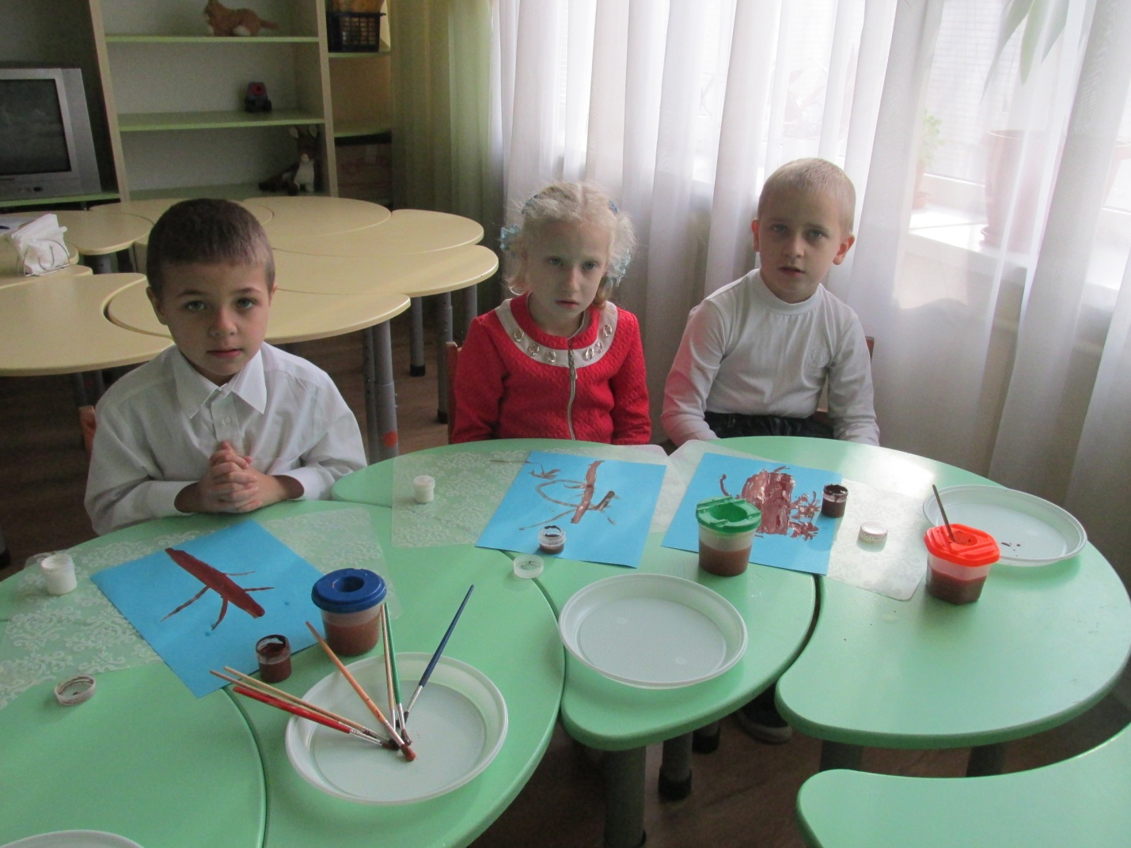
Поки фарба на малюнку буде підсихати давайте ми покажемо слонику що таке снігопад і перетворимось на сніжинки, які кружляють на вітру.
Фізкультурна хвилинка «Зима прийшла».
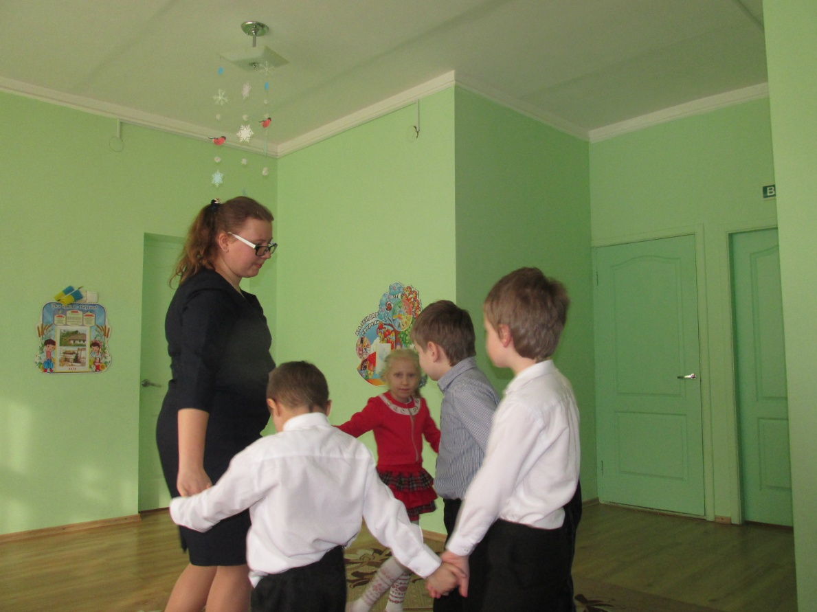
А тепер додамо на наші картини трошки снігу, вата дуже схожа на сніжок така ж біла, легка та пухнаста.
Наносимо на гілочки дерева трішечки клею і приклеюємо трошки ватки.
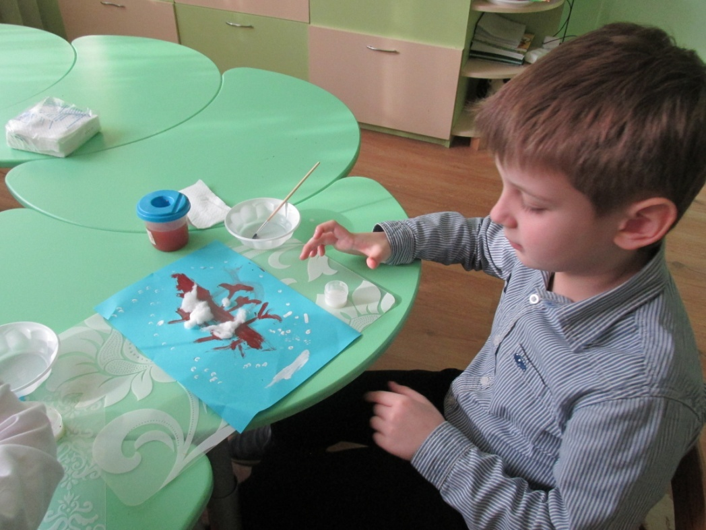
Слоник роздивляється, та оцінює вироби.
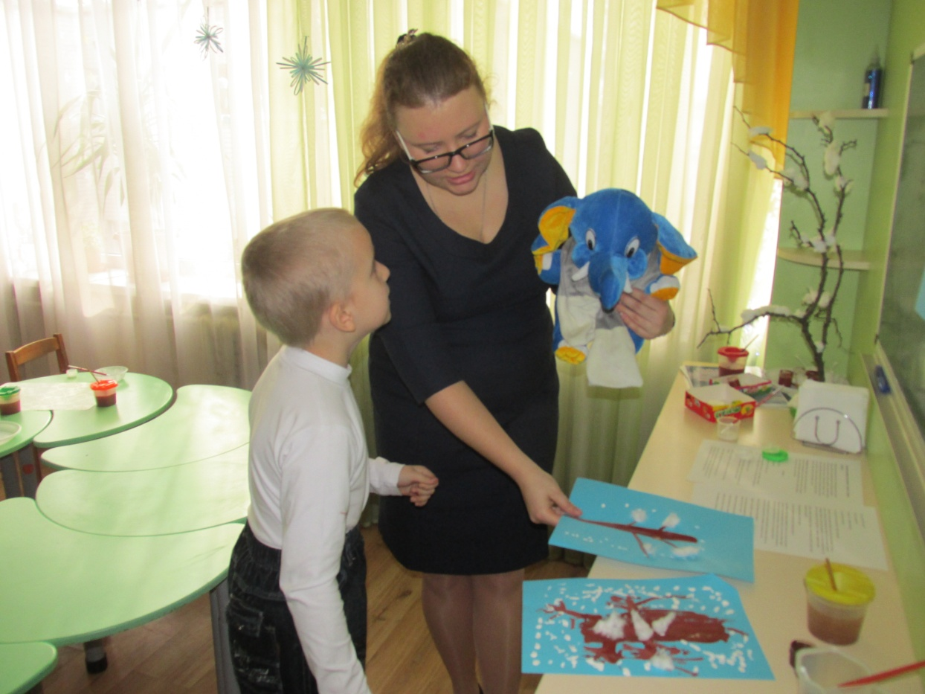
Дякую дітки за ваші, такі цінні, подарунки та за цікаві розповіді про сніг!
Діти прощаються зі слоником, та гостями.

